|  |  |  |  |  |  |
| --- | --- | --- | --- | --- | --- |
| **주차** | 50 | **기간** | 06.05 - 06.11 | **지도교수** | (서명) |
| 이번주 한일 요약 | 나이아가라 제작 | | | | |

<상세 수행내용>

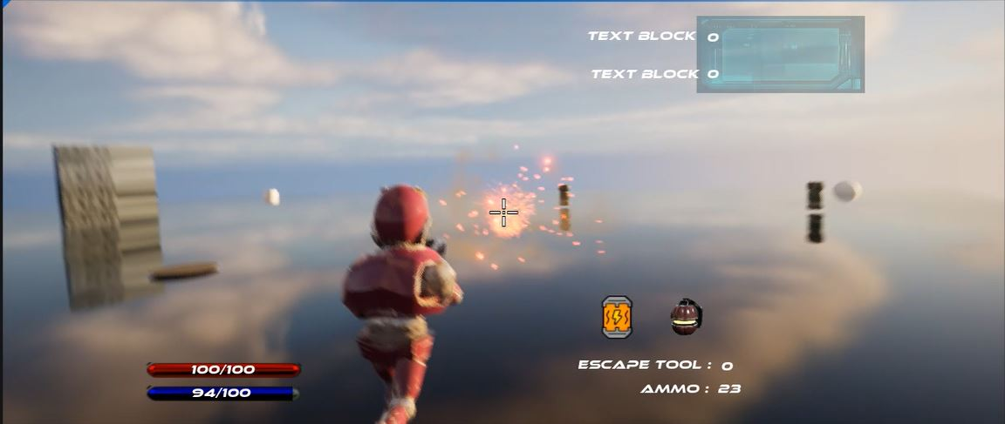

폭발하는 오브젝트에 사용할 나이아가라를 만들었고 지금 만든거를 변형시켜서 수류탄하고 런쳐에도 지금 나이아가라 형식으로 변경해서 더 이쁘게 만들려고 생각하고 있습니다.

발판 나이아가라도 간단하게 파티클을 발광하는 파란색으로 튀기도록 만들었습니다

회원가입에 필요한 ui를 간단하게 추가했습니다.

|  |  |  |  |
| --- | --- | --- | --- |
| **문제점 정리** | x | | |
| **해결방안** | x | | |
| **다음주차** | 50 | **다음기간** | 06.12 - 06.18 |
| **다음주 할일** | 나이아가라 제작 | | |
| **지도 교수**  **Comment** |  | | |